СПЕЦИАЛЬНАЯ АСТРОФИЗИЧЕСКАЯ ОБСЕРВАТОРИЯ
РОССИЙСКОЙ АКАДЕМИИ НАУК

ЛАБОРАТОРИЯ ВНЕГАЛАКТИЧЕСКОЙ АСТОФИЗИКИ И КОСМОЛОГИИ

МЕТОД ОПРЕДЕЛЕНИЯ РАССТОЯНИЙ ДО ГАЛАКТИК ПО ОБРЫВУ ФУНКЦИИ СВЕТИМОСТИ
ВЕТВИ КРАСНЫХ ГИГАНТОВ

МЕТОДИЧЕСКОЕ РУКОВОДСТВО

Д.И. Макаров

Нижний Архыз
сентябрь 2013

Содержание
Методология метода TRGB 2
Метод максимального правдоподобия определения TRGB 5
Калибровка метода TRGB 7
TRGBtool 8

Методология метода TRGB
Метод определения расстояний по вершине ветви красных гигантов (tip of the red giant branch, TRGB) является одним из самых эффективных для близких галактик. Метод имеет ясное физическое обоснование.
Ветвь красных гигантов формируется звездами с массой менее двух масс Солнца, начинающими свою жизнь на главной последовательности с горения водорода в ядре, окруженным конвективной оболочкой. В результате выгорания водорода образуется вырожденное гелиевое ядро, а сам водород продолжает гореть в тонком слое, окружающем ядро (водородный слоевой источник). Звезда превращается в красный гигант, постепенно увеличивая свою светимость в ходе эволюции. Ветвь красных гигантов является одной из самых заметных деталей на диаграмме Герцшпрунга-Рессела (светимость — показатель цвета) для старого звездного населения (Рис. 1). В процессе выгорания водорода масса гелиевого ядра увеличивается, при этом ядро сжимается и нагревается. Когда температура ядра достигает примерно 100 млн. К происходит возгорание гелия. Это сопровождается кратковременным мощным энерговыделением (гелиевая вспышка). В этот момент звезда покидает ветвь красных гигантов, что наблюдается как резкий обрыв функции светимости ветви красных гигантов.
Рисунок 1: Зависимость видимой звездной величины в цвете I от показателя цвета (V–I) для звезд галактики NGC 4163.
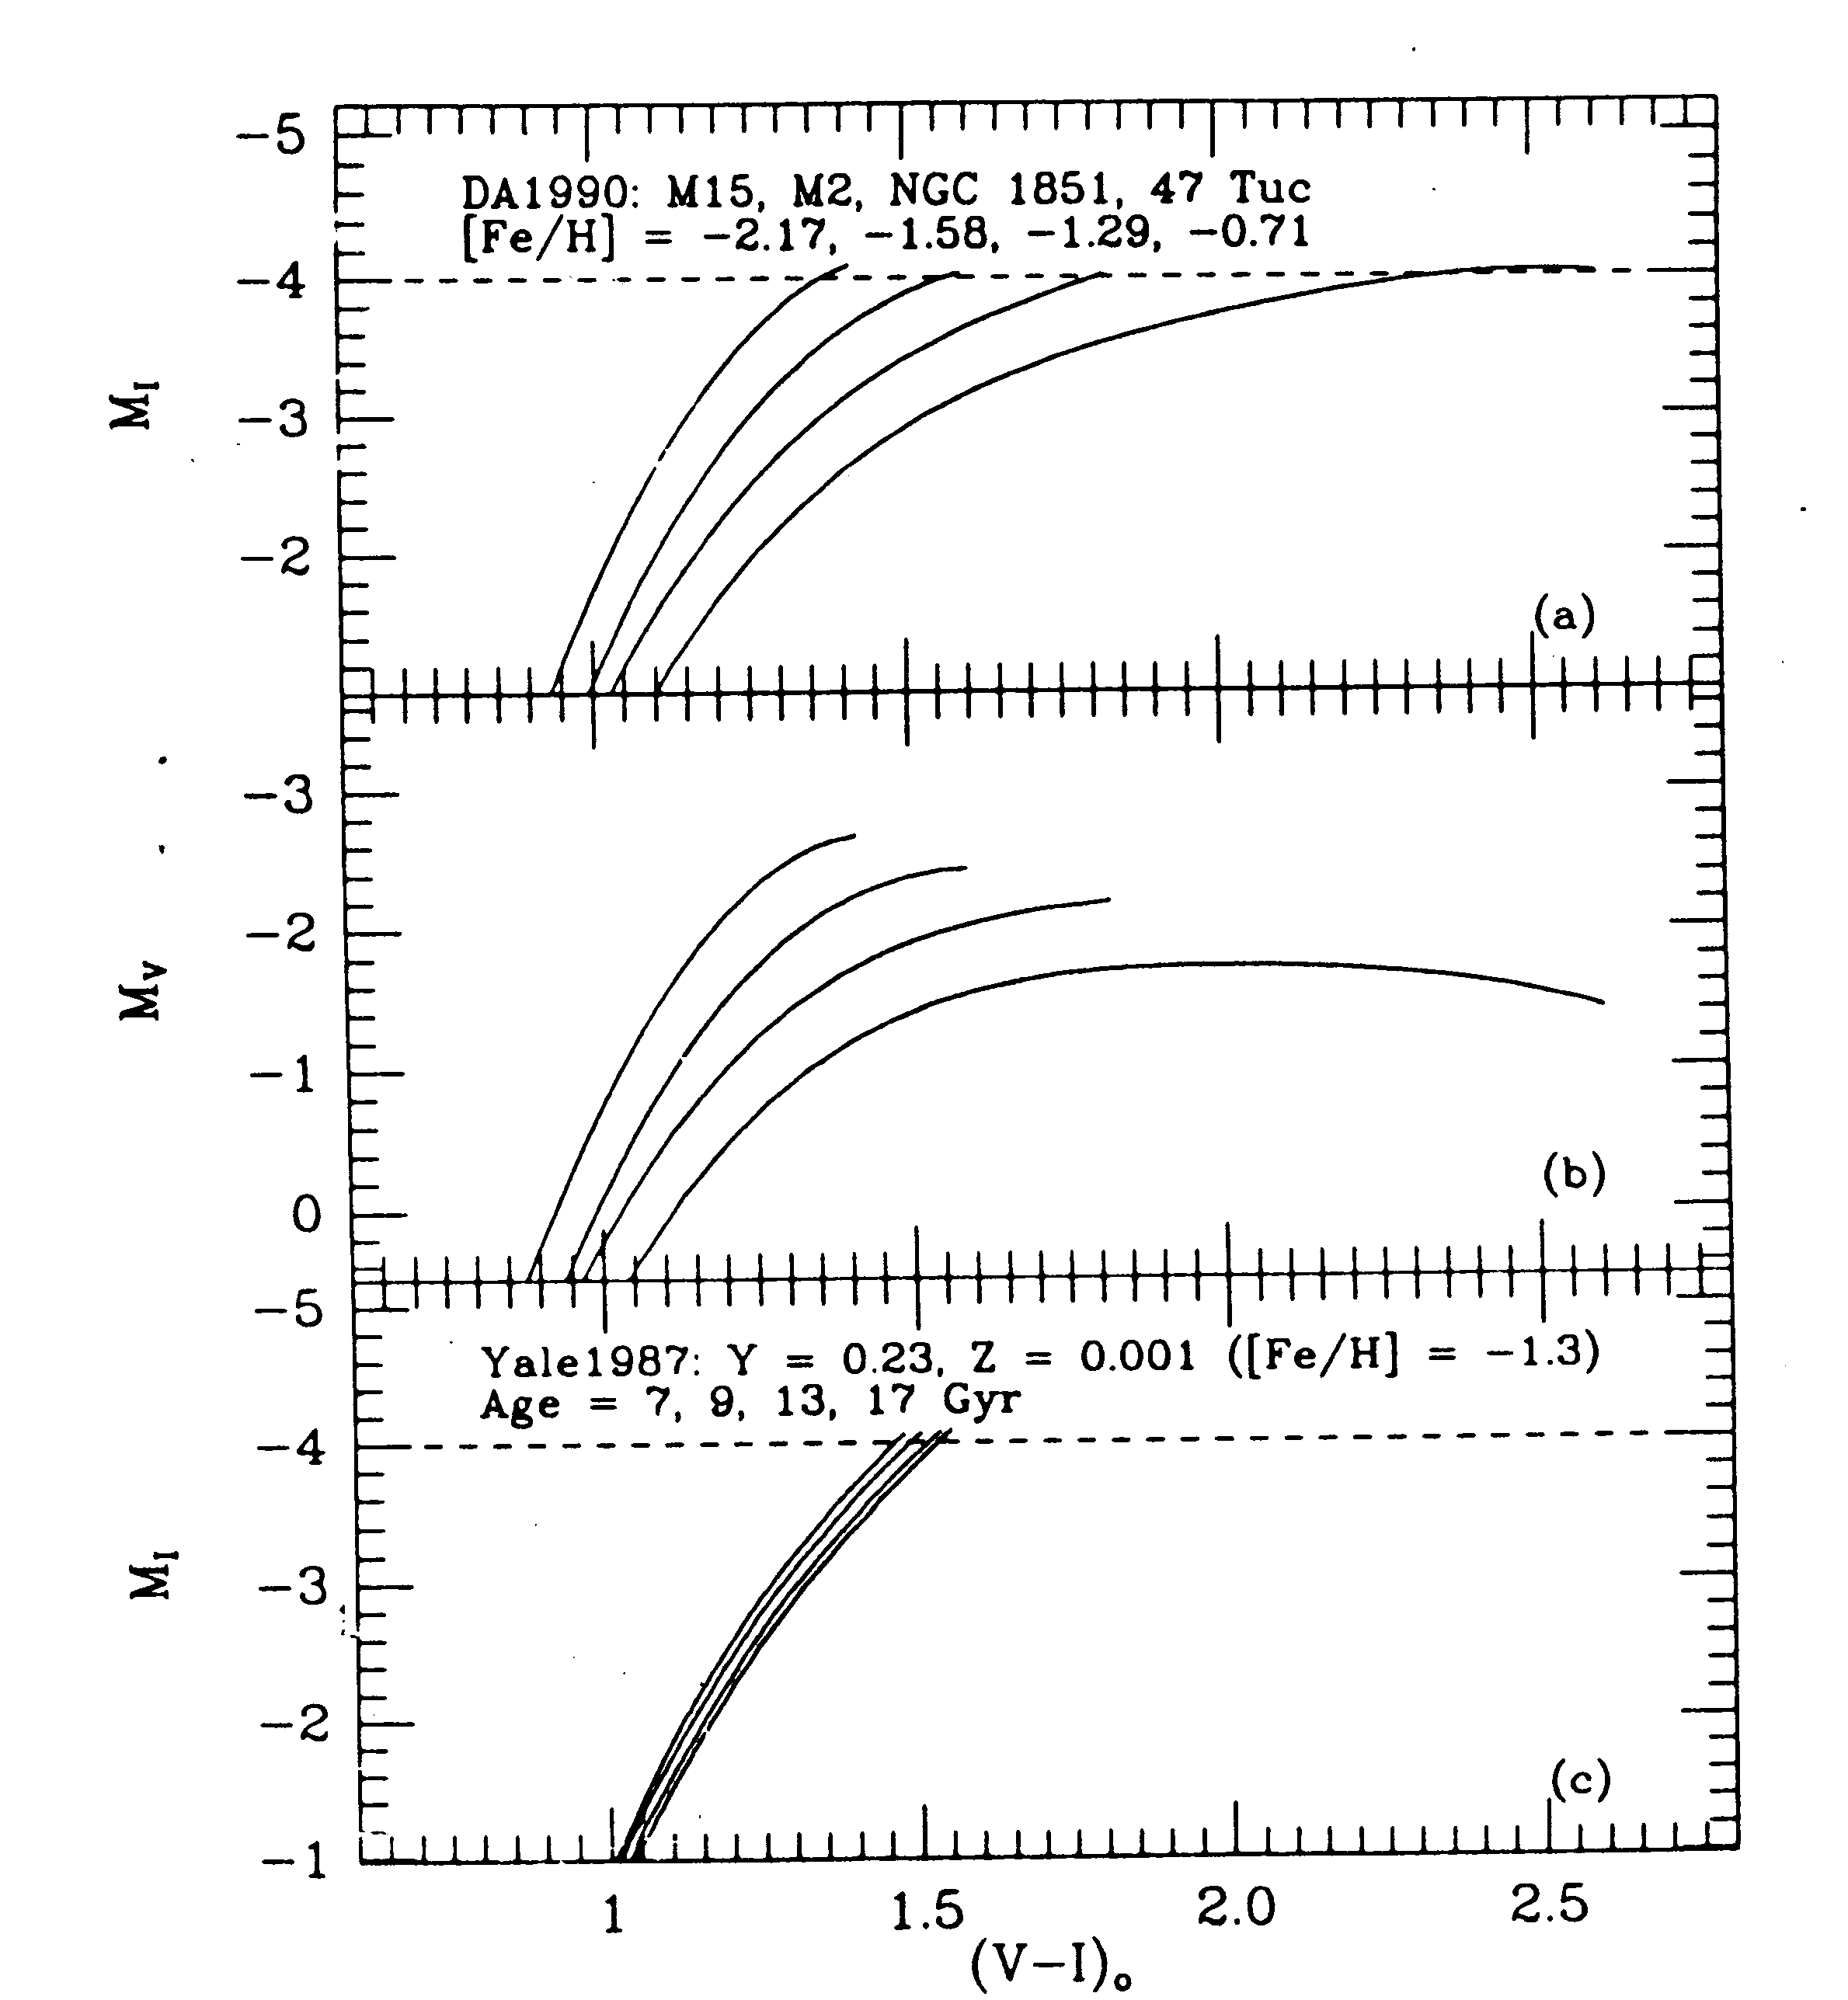
Вспышка гелия происходит при почти одинаковой массе ядра (около 0.5M⊙). В этот момент звезды будут иметь приблизительно одинаковую светимость. Абсолютная величина звезды-красного гиганта в цвете I в момент вспышки весьма слабо зависит от возраста и металличности (для малометалличного звездного населения), являясь, таким образом, хорошим индикатором расстояния до галактики. Этот принцип иллюстрируется на рис. 2, приведенном в работе Lee et al. (1993).
Рисунок 2: а) Эмпирическая зависимость M_{I},(V-I)₀ для ветви красных гигантов шаровых скоплений M 15, M 2, NGC 1851 и 47 Tuc, металличности которых равны: -2.17, -1.58, -1.29 и -0.71 dex, соответственно. b) Зависимость M_{V},(V-I)₀ для тех же скоплений. c) Теоретические изохроны для красных гигантов возраста 7, 9, 13 и 17 Gyr и металличности [Fe/H] = -1.3 dex.
Первым, кто заметил схожие светимости ярчайших красных гигантов близких галактик, был Baade (1944). Он указал, что галактика M 31 (туманность Андромеды) и ее спутники M 32 и NGC 205 имеют подложку из красных гигантов, и доказал, что ярчайшие звезды этой подложки похожи на звезды RGB шаровых скоплений. Sandage (1971) подтвердил наблюдения Baade для большого числа галактик Местной группы и нашел абсолютную звездную величину ярчайших красных гигантов M_{V} ≈ -3.0 ± 0.2 mag по галактикам M 31, M 33 и IC 1613. На Рис. 1 изображена диаграмма цвет-величина для галактики NGC 4163, по которой TRGB можно найти даже визуально, что первоначально и делали.
Lee et al. (1993) оценили абсолютную величину M_{I,TRGB} = -4.0±0.1 mag. В этой работе также впервые был предложен количественный метод выделения положения TRGB, с использованием цифрового фильтра с ядром Собеля [–2, 0, 2] к гистограмме функции светимости звезд красных гигантов для выделения положения, где происходит наибольшее возрастание количества звезд на ветви красных гигантов. Фактически фильтр Собеля дает первую производную табличной функции на основе трехточечного сглаживания. Точность определения модуля расстояния методом TRGB на этом этапе составляла 0.1-0.2 mag.
Существенные улучшения метода были сделаны в последние годы. Sakai et al. (1996) предложили использовать сглаженную функцию светимости.

где m_{i} – видимая звездная величина i-ой звезды, σ_{i} – значение фотометрической ошибки i-ой звезды, N – полное число звезд в выборке.
Для выделения скачка функции светимости звезд использовалась функция

где – среднее значение фотометрической ошибки для звезд, заключенными в интервале (m-0.5, m+0.5).
Mendez et al. (2002) использовали метод максимального правдоподобия для измерения I_{TRGB}, уменьшив ошибку метода до 0.05 зв. величины. Дальнейшее развитие метод максимального правдоподобия получил в работе Makarov et al. (2006). Ошибка была уменьшена до 0.03 зв. величины. Недавняя калибровка метода в работе Rizzi et al. (2007) дала более точные нуль-пункты и показала слабую зависимость TRGB от металличности звезд (для малометалличного звездного населения). В следующих главах будет подробно описан вариант метода, предложенный Makarov et al. (2006), и его калибровка (Rizzi et al. 2007).
Метод TRGB замечательно универсален. Его преимуществом, по сравнению с другими методами, является:
- он использует яркие звезды M_{I} ~ -4 mag
- физический процесс, лежащий в его основе, хорошо понятен
- получение оценки расстояния чрезвычайно эффективно, для этого достаточно выполнить всего два наблюдения
- метод базируется на измерении яркости старых, малометалличных звезд, а следовательно
- метод применим к галактикам практически всех типов, в которых есть старое звезное население
- красные гиганты не связаны с областями звездообразования, соответственно неравномерность поглощения в галактике не является существенной проблемой.

Метод максимального правдоподобия определения TRGB
Данное описание метода сделано согласно работе Makarov et al. (2006).
В отличие от методов, базирующихся на цифровой фильтрации функции светимости красных гигантов и направленных на поиск максимума первой производной функции распределения, метод максимального правдоподобия основан на подгонке наблюдаемого распределения звезд некоей априорно выбранной функцией. Это позволяет аккуратно учитывать наблюдательные эффекты, такие как фотометрические ошибки, полнота фотометрии, наличие двойных звезд и т.п.
Наблюдательные эффекты (ошибки фотометрии, функция полноты, смещение Малмквиста) оцениваются на основе фотометрии искусственных звезд, которые моделируют все этапы получения, обработки и фотометрии реальных звезд. Знание «реальных» и «измеренных» звездных величин позволяет аккуратно оценить все перечисленные эффекты.
Наблюдения и теория указывают, что функция светимости звезд ветви красных гигантов хорошо описывается степенной функцией:, где m – видимая звездная величина, a – параметр, характеризующий наклон функции светимости и имеющий значение, близкое к 0.3.
Обрыв функции светимости задается параметрически:

Здесь a – наклон функции светимости звезд RGB, b – величина скачка на ярком конце RGB, c – наклон функции светимости звезд, ярче чем обрыва m_{TRGB}, как правило определяется звездами асимптотической ветви.
Наблюдаемую функцию светимости можно представить в виде:

где – функция полноты, и – функция фотометрических ошибок. Обе функции не имеют аналитического вида и оцениваются на основе фотометрии искусственных звезд. Функция ошибок приближается гауссовым распределением со средним и дисперсией, рассчитанными по искусственным звездам. Она имеет следующий вид:

Вероятность обнаружения звезды со звездной величиной m_{i} в интервале dm будет равна:
где m_{min} и m_{max} задают пределы применимости параметризованного распределения и x – вектор свободных параметров, x(m_{TRBG},a,b,c). Таким образом, вероятность данной наблюдаемой реализации есть , где произведение берется по всем выделенным звездам. С практической точки зрения удобно в качестве функции минимизации взять , поэтому:
Рисунок 3: Определение TRGB для галактики DDO 181. Слева показана диаграмма цвет-величина для звезд галактики. В правой верхней панели показаны графики функций полноты (верхний график) и функции распределения ошибок (нижний график). Непрерывная функция на графике распределения ошибок описывает эффект Малмквиста, а вертикальные черточки на функции ошибок обозначают величину дисперсии ошибок. В нижнем правой панели показана функция светимости звезд ветви красных гигантов. Гистограмма отражает наблюдаемую функцию светимости в фильтре F814W. Сплошной линией обозначена результирующая функция светимости, свернутая с функцией ошибок. Штриховой линией указана параметризованная функция светимости. Красная вертикальная линия обозначает положение TRGB.

Нахождение минимума функции L дает значения параметров m_{TRBG}, a, b и c. В качестве иллюстрации применения метода максимального правдоподобия приведен Рис. 3, на котором показаны исходная диаграмма «цвет-величина», графики функции полноты, функции распределения ошибок и функции светимости для галактики DDO 181.

Калибровка метода TRGB
Ранее было отмечено, что светимость звезд, достигших TRGB, зависит от металличности. Для аккуратного построения шкалы внегалактических расстояний необходима аккуратное определение светимости точки обрыва и учет ее зависимости от металличности. Эта калибровка может быть как теоретической, базирующейся на моделях звездной эволюции (Salaris & Cassisi, 1997), так и эмпирической, построенной по наблюдательным данным. Недостатком теоретической калибровки является зависимость от параметров теоретических моделей. Неучтенные эффекты эволюции звезд будут приводить к систематическим ошибкам в определении расстояний.
Калибровка метода TRGB проводилась разными авторами. Информация об этих работах систематизирована в Таблице 1. Значение абсолютной звездной величины вершины ветви красных гигантов, в фильтре I приведено для характерного значения металличности , что почти эквивалентно, .
Таблица 1: Калибровки TRGB
Калибровка |  | Примечание
Da Costa & Armandroff (1990) | -3.98 | 6 Галактических шаровых скоплений
Ferrarese et. al. (2000) | -4.06 | 9 галактик с расстояниями по цефеидам
Bellazzini et. al. (2001) | -4.04 | Шаровое скопление ω Cen
Bellazzini et. al. (2004) | -4.07 | Шаровые скопление ω Cen и 47 Tuc
Rizzi et. al. (2007) | -4.05 | Горизонтальная ветвь 5 близких галактик
Tammann et. al. (2008) | -4.05 | 24 галактики с расстояниями по RR Lyr
Основным недостатком использования шаровых скоплений как калибраторов расстояния, в большинстве случаев, состоит в слабой населенности верхней части функции светимости ветви красных гигантов, что может приводить к занижению светимости звезд.
Rizzi и др. (2007) использовали в качестве реперных систем разрешаемые на звезды близкие галактики, имеющие хорошо населенную ветвь красных гигантов. Благодаря длительной истории обогащения металлами в галактиках, этот подход позволяет определять зависимость светимости от металличности звезд в самих галактиках. Используя данные космического телескопа им. Хаббла, полученные с камерами WFPC2 и ACS, для 5 близких галактик в фильтрах F555W, F606W и F814W были получены следующие калибровочные соотношения:
для стандартной фотометрической системы Джонсона-Кузинса получается:

Точность данной калибровки составляет 0.02 mag.

TRGBtool
Программной реализацией для определения положения TRGB на основе метода максимального правдоподобия стал программный пакет TRGBtool, разработанный Д. Макаровым на базе системы MATLAB. Экранная копия основного интерфейса программы показан на Рис. 4.
Рисунок 4: Интерфейс программы TRGBtool.
Верхняя левая панель позволяет загружать таблицы фотометрии (кнопка Load) и сохранять результаты работы (кнопка Save). Возможна загрузка как текстовых файлов фотометрии реальных и искусственных звезд, так и ранее сохраненной сессии. Как правило, используются файлы фотометрии, полученные с программами HSTphot (Dolphin, 2000) и DOLPHOT.
Для удобства работы текстовое поле содержит идентификатор галактики. TRGBtool НЕ КОРЕКТИРУЕТ наблюдаемые данные за поглощение!
Панель параметров позволяет регулировать начальное приближение для процедуры минимизации:
TRGB – положение вершины ветви красных гигантов,
a – наклон функции светимости звезд ветви красных гигантов (по умолчанию 0.3),
b – величина скачка TRGB,
с – наклон функции светимости звезд асимптотической ветви.
Флаг «Fix» позволяет фиксировать соответствующие параметры и, следовательно, не проводить по ним подгонку. Верную и нижнюю границу области минимизации возможно задать с соответствующих полях «Bounds».
«Range» [-1,+1] определяет область функции светимости звезд относительно позиции TRGB. Только звезды с видимыми величинами, попадающими в диапазон [TRGB-1, TRGB+1], будут использоваться в процедуре минимизации.
«Alpha» - значение в диапазоне от 0 до 1 характеризует доверительный интервал как %. Значение по умолчанию 0.317 соответствует уровню 1 сигма ошибки.
В информационной панели (нижняя левая) показываются результаты определения позиции TRGB. Они показываются в формате = X (Left,Right), где X – наилучшая аппроксимация, Left и Right – показывают левую и правую границы доверительного интервала, определенного параметром «Alpha». Показатель цвета TRGB и его ошибки даются для положения вершины ветви красных гигантов, так же как и для TRGB+0.5 mag. Показатель цвета определяется как робастная оценка бегущего среднего.
Графические панели состоят из диаграммы цвет-величина (CMD) и набора графиков полноты, распределения ошибок, функции светимости (LF) в линейной и логарифмической шкалах. Эти графики могут быть показаны или спрятаны с использованием кнопок «C», «B», «#», «L», соответственно.
Первое приближение положения TRGB может быть сделано мышью в графических панелях CMD или функции светимости.
Панель диаграммы цвет-величина (CMD) показывает фотометрию звезд серыми точками. Сине-зеленые прерывистые линии ограничивают область выделения для дальнейшего анализа. Границы могут быть изменены мышью. Если начальное приближение для TRGB было указано, то отобранные звезды будут показаны красными точками. Пурпурная кривая показывает бегущее среднее распределения звезд.
На панели LF сглаженная функция светимости, выделенных звезд, показана синей линией. Зеленая линия соответствует сглаженной функции определения границ. Начальное приближение и выделенная область показаны красными линиями. Результаты подгонки наблюдений модельной функцией со скачком показываются толстыми пурпурной и сине-зеленой линиями. Сине-зеленая кривая — это модельная функция. Пурпурная — модель с учетом фотометрических эффектов (полнота данных и ошибки фотометрии).

Список литературы
- Baade W. 1944, ApJ, 100, 137
- Bellazzini M., Ferraro F.R., Pancino E. 2001, ApJ, 556, 635
- Bellazzini M., Ferraro F.R., Sollima A., et al. 2004, A&A, 424, 199
- Da Costa G.S., Armandroff T.E. 1990, AJ, 100, 162
- Dolphin A.E. 2000, PASP, 112, 1383
- Ferrarese L., Ford H., Huchra J. et al. 2000, ApJS, 128, 431
- Lee M.G., Freedman W.L., Madore B.F. 1993, ApJ, 417, 553
- Makarov D., Makarova L., Rizzi L., et al. 2006, AJ, 132, 2729
- Mendez B., Davis M., Moustakas J., et al. 2002, AJ, 124, 213
- Rizzi L., Tully R.B., Makarov D. et al. 2007, ApJ, 661, 815
- Sakai S., Madore B.F., Freedman W.L. 1996, ApJ, 461, 713
- Salaris M., Cassisi S. 1997, MNRAS, 289, 406
- Sandage A.R. 1971, in Proc. Study Week on Nuclei of Galaxies, ed. D.J.K. O’Connell (Amsterdam: North Holland), 601
- Tammann G.A., Sandage A., Reindl B. 2008, ApJ, 679, 52

